ICS | 43.160
CCS | T59
中华人民共和国国家标准
GB 21668—XXXX
代替GB 20300-2018、GB 21668-2008、GB 36220-2018


危险货物运输车辆安全技术条件

Safety technical specifications of vehicles for dangerous goods transport

(点击此处添加与国际标准一致性程度的标识)

XXXX - XX - XX发布
XXXX - XX - XX实施
`
目次
前言 II
1 范围 1
2 规范性引用文件 1
3 术语和定义 3
4 车辆类型 4
5 一般安全要求 5
6 专项安全要求 11
7 随车文件 14
8 实施日期 15
附录A （规范性） 配载限额序列表 16
附录B （规范性） 危险货物运输车辆标志 17
附录C （规范性） 安全标示牌 24
附录D （资料性） 橙色反光带、标志牌及安全标示牌位置 26

前言
本文件按照GB/T 1.1—2020《标准化工作导则 第1部分：标准化文件的结构和起草规则》的规定起草。
本文件代替GB 20300-2018《道路运输爆炸品和剧毒化学品车辆安全技术条件》、GB 21668-2008《危险货物运输车辆结构要求》和GB 36220-2018《运油车辆和加油车辆安全技术条件》。
与GB 20300-2018、GB 21668-2008和GB 36220-2018相比，除编辑性修改外,主要技术差异如下：
- 更改了标准名称为《危险货物运输车辆安全技术条件》；
- 更改了危险货物的术语和定义（见3.1，GB 21668-2008的3.1）；
- 增加了医疗废物、轻质燃油、控制温度、容积、燃烧加热器、危险货物车辆标志、安全标示牌、危险货物运输货车、危险货物运输车辆、常压罐式危险货物运输车辆和承压罐式危险货物运输车辆的术语和定义（见3.3至3.13）；
- 更改了危险货物运输车辆的分类（见4，GB 21668-20083.2至3.6）；
- 增加了禁止车轴提升、电子稳定性控制系统、轮胎气压监测系统、主动安全装置的配备要求（见5.1.5、5.1.7至5.1.9）；
- 删除了剧毒化学品、爆炸性物质和物品厢式运输车辆的装载质量和罐体容积限制（见GB 20300-2018的4.2.4.2、4.2.5条及1号修改单）；
- 增加了安全附件的要求（见5.2）；
- 增加了导线应满足的标准（见5.3.1.1，GB 21668-2008的4.3.1.1）；
- 更改了灭火器适用火灾种类的要求（见5.4.2.1，GB 20300-2018的4.2.10）；
- 增加了便携式灭火器的数量及容量要求（见5.4.2.2）；
- 增加了燃油箱数量和容积的限制（见5.4.3.1）；
- 更改“燃油加热器”为“燃烧加热器”（见5.4.7，GB 21668-2008的4.4.6）；
- 删除了牵引车与全挂车的耦合装置要求（见GB20300-2018的4.2.8.4和GB 21668-2008的4.6.2）；
- 增加了电控制动系统的配备要求（见5.7.2）；
- 更改了行驶记录仪的要求（见5.8.2，GB20300-2018的4.2.11）；
- 增加了危险货物运输车辆标志（见5.9.3和附录B）；
- 更改了安全标示牌的样式和要求（见5.9.4和附录C，GB20300-2018的附录B）；
- 更改了标志标识的位置示意图（见附录D，GB20300-2018的附录C）
- 增加了限速标识的样式和粘贴要求（见附录5.10）；
- 增加了起重尾板的要求（见5.1.10和6.1.5）；
- 修改了货物固定装置的设置要求（见6.1.7 g），GB20300-2018的4.2.7.5)；
- 修改了罐体后部安全距离的要求（见6.2.1.6，GB 20300-2018的4.2.6.1）；
- 删除了顶部附件倾覆保护装置的强度要求（见6.2.1.7，GB 20300-2018的4.2.6.2）；
- 增加了装卸阀门位置的要求（见6.2.2.3，6.2.3.3）；
- 增加了运输轻质燃油车辆的要求（见6.2.2.5）；
- 增加了危险货物罐式集装箱运输车辆的专项要求、CT型车辆的专项要求、用于运输特定类项危险货物的车辆专项要求、现场混装炸药车的专项要求和用于危险货物运输的纯电动汽车的专项要求（见6.3至6.7）。

本文件由中华人民共和国工业和信息化部提出并归口。
本文件所代替标准的历次版本发布情况为：
——GB 20300于2006年首次发布，2018年第一次修订，本次为第二次修订；
——GB 21668于2008年首次发布，本次为第一次修订；
——GB 36220于2018年首次发布，本次为第一次修订。

危险货物运输车辆安全技术条件
  - 范围
本文件规定了危险货物运输车辆的分类及其安全技术要求。
本文件适用于运输危险货物的N类车辆、О类半挂车、铰接列车。
  - 规范性引用文件
下列文件中的内容通过文中的规范性引用而构成本文件必不可少的条款。其中，注日期的引用文件，仅该日期对应的版本适用于本文件；不注日期的引用文件，其最新版本（包括所有的修改单）适用于本文件。
GB 190 危险货物包装标志
GB/T 3836.1 爆炸性环境 第1部分：设备 通用要求
GB/T 3836.2 爆炸性环境 第2部分：由隔爆外壳“d” 保护的设备
GB/T 3836.3 爆炸性环境 第3部分：由增安型“e”保护的设备
GB/T 3836.4 爆炸性环境 第4部分：由本质安全型“i”保护的设备
GB/T 3836.9 爆炸性气体环境用电气设备 第9部分：浇封型“m”
GB/T 4208 外壳防护等级（IP代码）
GB 4351.1 手提式灭火器 第1部分:性能和结构要求
GB/T 4606 道路车辆 半挂车牵引座50号牵引销的基本尺寸和安装、互换性尺寸
GB 4715 点型感烟火灾探测器
GB/T 4968 火灾分类
GB 6944 危险货物分类和品名编号
GB 6944-2012 危险货物分类和品名编号
GB 8410-2006 汽车内饰材料的燃烧特性
GB/T 8416-2003 视觉信号表面色
GB 8624 建筑材料及制品燃烧性能分级
GB 11806 放射性物质安全运输规程
GB 12268 危险货物品名表
GB 12676 商用车辆和挂车制动系统技术要求及试验方法
GB 13365 机动车排气火花熄灭器
GB/T 13594 机动车和挂车防抱制动性能和试验方法
GB/T 13880 道路车辆 牵引座互换性
GB/T 15088 道路车辆 牵引销 强度试验
GB/T 17619 机动车电子电器组件的电磁辐射抗扰性限值和测量方法
GB 18564.1 道路运输液体危险货物罐式车辆 第1部分：金属常压罐体技术要求
GB 18564.1-2019 道路运输液体危险货物罐式车辆 第1部分：金属常压罐体技术要求
GB 18564.2 道路运输液体危险货物罐式车辆 第2部分：非金属常压罐体技术要求
GB/T 18655 车辆、船和内燃机 无线电骚扰特性 用于保护车载接收机的限值和测量方法
GB/T 18833 道路交通反光膜
GB/T 18833-2012 道路交通反光膜
GB/T 19056 汽车行驶记录仪
GB 19147 车用柴油
GB 19151 机动车用三角警告牌
GB/T 20069 道路车辆 牵引座强度试验
GB 20951 油品运输大气污染物排放标准
GB 23254 货车及挂车 车身反光标识
GB 23254-2009 货车及挂车 车身反光标识
GB 24545 车辆车速限制系统技术要求及试验方法
GB/T 25085 道路车辆 汽车电缆
GB/T 25085.3 道路车辆 汽车电缆 第3部分：交流30V或直流60V单芯铜导体电缆的尺寸和要求
GB/T 25085.4 道路车辆 汽车电缆 第4部分：交流30V或直流60V单芯铝导体电缆的尺寸和要求
GB 25990 车辆尾部标志板
GB/T 26773 智能运输系统 车道偏离报警系统 性能要求与检测方法
GB 29753 道路运输 食品与生物制品冷藏车 安全要求及试验方法
GB 38031-2020 电动汽车用动力蓄电池安全要求
GB 38032-2020 电动客车安全要求
GB/T 38046 汽车乘员反光背心
GB/T 31879 道路车辆 牵引座通用技术条件
GB/T 38185 商用车辆电子稳定性控制系统性能要求及试验方法
GB/T 38186 商用车辆自动紧急制动系统（AEBS）性能要求及试验方法
GB/T 38796 汽车爆胎应急安全装置性能要求和试验方法
GB/T 39652.2 危险货物运输应急救援指南 第2部分：应急指南
GB/T 40494 机动车产品使用说明书
HG/T 20660 压力容器中化学介质毒性危害和爆炸危险程度分类标准
JT/T 230 汽车导静电橡胶拖地带
JT/T 794 道路运输车辆卫星定位系统 车载终端技术要求
QC/T 453 厢式运输车
QC/T 518 汽车用螺纹紧固件紧固扭矩
QC/T 1061 道路运输轻质燃油罐式车辆 防溢流系统
QC/T 1062 道路运输轻质燃油罐式车辆 泄油阀
QC/T 1063 道路运输轻质燃油罐式车辆 油气回收组件
QC/T 1064 道路运输易燃液体危险货物罐式车辆 呼吸阀
QC/T 1065 道路运输易燃液体危险货物罐式车辆 人孔盖
TSG R0005 移动式压力容器安全技术监察规程
《国家危险废物名录》
《危险化学品目录(2015版)》
ISO 14572:2011 道路车辆 圆形、屏蔽和非屏蔽的60V和600V单芯或多芯护套电缆 基本性能与高性能电缆的技术要求与试验方法
ISO 19642-5:2019 道路车辆 汽车电缆 第5部分：交流600V和直流900V，交流1000V和直流1500V单芯铜导体电缆的尺寸和技术要求
ISO 19642-6:2019 道路车辆 汽车电缆 第6部分：交流600V和直流900V，交流1000V和直流1500V单芯铝导体电缆的尺寸和技术要求
ISO19642-7:2019 道路车辆 汽车电缆 第7部分：交流30V和直流60V圆形、带护套、屏蔽和非屏蔽的多芯和单芯铜导体电缆的尺寸和技术要求
ISO19642-8:2019 道路车辆 汽车电缆 第8部分：交流30V和直流60V圆形、带护套、屏蔽和非屏蔽的多芯和单芯铝导体电缆的尺寸和技术要求
ISO19642-9:2019 道路车辆 汽车电缆 第9部分：交流600V和直流900V，交流1000V和直流1500V圆形、带护套、屏蔽和非屏蔽的多芯和单芯铜导体电缆的尺寸和技术要求
ISO19642-10:2019 道路车辆 汽车电缆 第10部分：交流600V和直流900V，交流1000V和直流1500V圆形、带护套、屏蔽和非屏蔽的多芯和单芯铝导体电缆的尺寸和技术要求
ECE R122 就加热系统批准M、N和O类车辆的统一规定
  - 术语和定义
下列术语和定义适用于本文件。
危险货物 dangerous goods
具有爆炸、易燃、毒害、感染、腐蚀、放射性等危险特性，在包装、托运、运输、装卸和储存的过程中，对健康、安全、财产或环境构成危险而需要特别防护的物质和物品。
危险货物以 GB 12268和《国家危险废物名录》中列名的物质和物品为准。未列入的，以有关法律、行政法规的规定或国务院有关部门公布的结果为准。
剧毒化学品 hypertoxic chemicals
具有剧烈急性毒性危害的化学品,包括人工合成的化学品及其混合物和天然毒素，还包括具有急性毒性易造成公共安全危害的化学品。
注：本文件中剧毒化学品是列入国家安全生产监督管理总局等十部委公告《危险化学品目录(2015版)》中的剧毒化学品。
医疗废物 medical waste
医疗卫生机构在医疗、预防、保健以及其他相关活动中产生的具有直接或者间接感染性、毒性以及其他危害性的废物。

轻质燃油 light fuel
GB 12268中列名的瓦斯油或柴油或轻质燃料油（联合国编号1202）、车用汽油或汽油（联合国编号1203）和煤油（联合国编号1223）。

控制温度 control temperature
有机过氧化物、自反应物质或聚合物能够安全运输的最高温度。

容积 volume
常温状态下，容器（箱、柜、罐体等）所能容纳水的最大体积。

燃烧加热器 combustion heater
直接使用液体或气体燃料而非车辆发动机多余热量，用于提高乘员舱、载货区域、车辆部件或总成温度的装置。

危险货物车辆标志 vehicle marking for dangerous goods
标明车辆及所载货物危险性质的数字、字母、文字、图形标志牌或标记。

安全标示牌 safety information board for dangerous goods
标明车辆所载危险货物的名称、危险性、施救方法和托运人联系方式等信息的标牌。

危险货物运输货车 vehicles for dangerous goods transport
用于载运危险货物或牵引危险货物运输半挂车的汽车。

危险货物运输车辆 vehicles for dangerous goods transport
危险货物运输货车及用于运输危险货物的半挂车及汽车列车。

常压罐式危险货物运输车辆 atmospheric tank vehicle for dangerous goods
使用罐体盛装危险货物，正常运输过程中罐体工作压力小于0.1MPa（表压），且罐体与定型汽车底盘或行走机构采用永久性连接的车辆，包括装载危险货物的常压罐式作业类车辆。

承压罐式危险货物运输车辆 pressure tank vehicle for dangerous goods
使用与定型汽车底盘或行走机构永久性连接的移动式压力容器盛装危险货物的车辆，包括容积不小于1000L的承压罐式作业类车辆。
  - 车辆类型
危险货物运输车辆分为EX/Ⅱ型 、EX/Ⅲ型、FL型、AT型及CT型。
EX/Ⅱ型、EX/Ⅲ型车辆
用于运输爆炸性物质和物品且配载限额符合本文件附录A规定的危险货物运输车辆。
FL型车辆
用于运输易燃气体、闪点不高于60℃的液体、符合GB 19147规定的车用柴油或列入联合国编号UN 1202的油品以及稳定的过氧化氢或其水溶液(浓度大于60% )的危险货物运输车辆，其载货容器为容积大于或等于1m³的罐式车辆罐体、容积大于或等于3m³的罐式集装箱或者可移动罐柜；
AT型车辆
载货容器与FL型车辆相同的非FL型危险货物运输车辆。
CT型车辆
不属于EX/Ⅱ、EX/Ⅲ、FL型和AT型的用于危险货物运输的车辆。
  - 一般安全要求
    - 基本要求
危险货物运输货车的核定乘坐人数应小于或等于3人，驾驶室以外不应设置乘员座椅。
危险货物运输车辆应装用子午线轮胎，不应使用翻新轮胎。
危险货物运输半挂牵引车及总质量大于 3500kg的危险货物运输货车，所有转向轮应安装爆胎应急安全装置，并在驾驶室易见位置标示。爆胎应急安全装置的性能和试验方法应满足GB/T 38796的要求。
危险货物运输半挂牵引车后轴（非转向轴）、总质量大于或等于12000kg的危险货物运输货车的后轴及所有危险货物运输半挂车应装备空气悬架。
危险货物运输车辆的车轴应不可提升。
危险货物运输货车应具备限速功能或配备限速装置。限速功能或限速装置应符合GB 24545的规定，且限速功能或限速装置调定的最大速度不应大于80km/h。
危险货物运输半挂牵引车及总质量大于或等于12000kg的危险货物运输货车应安装电子稳定性控制系统(ESC)。电子稳定性控制系统性能应符合GB/T 38185的规定,电磁兼容性应符合GB/T 18655第3级及GB/T 17619的规定。
危险货物运输半挂牵引车及总质量大于或等于12000kg的危险货物运输货车，安装单胎的车轮应配备轮胎气压监测系统(TPMS)或具有轮胎气压监测功能的装置。
危险货物运输货车应安装符合GB/T 26773规定的车道偏离报警系统。总质量大于或等于7500kg的危险货物运输货车应安装符合GB/T 38186规定的自动紧急制动系统（AEBS），半挂牵引车和EX/Ⅱ、EX/Ⅲ型车除外。
危险货物运输车辆配备车用起重尾板时，车用起重尾板的液压和电控系统应满足本文件第5.3条的要求。
运输剧毒化学品、爆炸性物质和物品的车辆应为罐式车辆或货厢为独立封闭厢体的车辆。
危险货物运输车辆的车身反光标识、车辆尾部标志板、危险货物运输车辆标志和安全标示牌
不应被遮挡。
    - 安全附件
危险货物运输车辆应有放置随车人员防护用品和应急救援器材的空间和装置，并在装置外易见部位设置能永久保持的标识。
危险货物运输车辆应配备：
a）至少2个与最大允许总质量和车轮尺寸相匹配的停车楔；
b）2个符合GB 19151规定的三角警示牌；
在车辆驾驶室内应为每位随车人员配备：
a）1件符合GB/T 38046规定的反光背心；
b）1个防爆的(非金属外表面，不产生火花)便携式照明设备；
c）1双与所装载危险货物相匹配的防护性手套；
d）1瓶眼部冲洗液（GB 6944规定的第1类和第2类危险货物除外）；
e）1件眼部防护装备（如护目镜）。
运输特定类别危险货物还应配备：
- 对GB 6944规定的第2.3项或第6.1项的危险货物，在车辆驾驶室内为每位随车人员配备1个应急逃生面具。逃生面具的功能应与所装载危险货物相匹配（如具备气体或粉尘过滤功能）；
b）对GB 6944规定的第3类、第4.1项、第4.3项、第8类或第9类固体或液体的危险货物，配备：
1）1把铲子（对第3类和第4.1项、4.3项危险货物，铲子应具备防爆功能）；
2）1个下水道口封堵器具，如堵漏垫、堵漏袋等。
    - 电气装置
      - 导线
危险货物运输车辆使用的导线应根据工作电压的要求，符合GB/T 25085、GB/T 25085.3、GB/T 25085.4、ISO 14572:2011、ISO 19642-5:2019 、ISO 19642-6:2019、ISO 19642-7:2019, ISO 19642-8:2019, ISO 19642-9:2019 和 ISO 19642-10:2019的规定，横截面积应与其承载电流相匹配，能够适用于所在车辆位置的环境条件。
所有电路应设置保险丝或自动断路器予以保护，但下述电路部分除外：
- 从蓄电池到启动及发动机停机系统；
- 从蓄电池到交流发电机；
- 从交流发电机到保险丝或断路器盒；
- 从蓄电池到起动机；
- 从蓄电池到电气或电磁式缓速制动系统的控制箱；
导线应布置合理并固定可靠，不应产生机械应力和热应力损伤，在车辆的正常使用条件下不应发生起火或短路。
位于牵引车辆和挂车之间的导线，应有防冲击、防变形、防腐蚀及磨损的保护措施。
牵引车辆和挂车之间的电气连接应能防止水蒸气和灰尘的进入，电气接头应满足GB/T 4208规定的IP54防护等级的要求，且应具有防止意外断接的功能。
不应使用螺口灯泡作为照明光源。
      - 电源总开关
电源总开关在开闭过程中不应产生短路或火花。
驾驶室内、外应分别各设置至少1个用于电源总开关开、闭操作的控制装置。该控制装置应安装在易于操作的位置并设置清晰标记，并应设置能防止误操作的保护装置。控制装置启动后，开关应在10s内断开电路。
电源总开关应符合GB/T 4208规定的IP65防护等级的要求。
开关上的线束接头应符合GB/T 4208规定的IP54防护等级的要求。如这些接头设置在蓄电池箱内，则只需采取绝缘措施防止其短路。
      - 蓄电池
蓄电池接线端子应采取可靠的绝缘保护措施或用绝缘的蓄电池箱盖住。蓄电池应置于开有通气孔的箱内，当安装在发动机罩下时除外。
      - 常通电路
电源总开关断开后仍保持通电的装置，包括其引线的环境适应性应满足GB/T 3836.1规定的通用要求，以及GB/T 3836.2、GB/T 3836.3、GB/T 3836.4、GB/T 3836.9相应的附加要求。
在车辆的正常使用条件下不应发生起火或短路。
不经过电源总开关而直接接通蓄电池的线路应采取过热保护措施，如保险丝、断路器或限流器。
    - 防火
      - 驾驶室
驾驶室结构材料应为不易燃材料。驾驶室所用的内饰材料应采用符合GB 8410-2006规定的B级及以上要求的阻燃材料。
发动机舱或其他热源(如缓速器或车内采暖装置,但不包括热水循环装置)与车辆其他部分之间应安装隔热材料,用于联接隔热材料的固定夹,垫圈等也应防火。发动机舱使用的隔音﹑隔热材料应达到GB 8410-2006规定的A级的要求。
驾驶室后壁的所有窗口均应封闭且密封，玻璃和窗框均应为耐火材料。
      - 灭火器
危险货物运输车辆应随车配备便携式灭火器，且在有效期内。灭火器应适用于扑救车辆部件起火。
驾驶室内应配置一个干粉灭火器（或其他同等效用的适用灭火器）。便携式灭火器的数量及容量应满足表1的要求。
表1 应携带的便携式灭火器数量及容量要求
危险货物运输车辆最大总质量GVW  (kg） | 灭火器配置最小数量  （个） | 适用于发动机或驾驶室的灭火器 |  | 其他灭火器
危险货物运输车辆最大总质量GVW  (kg） | 灭火器配置最小数量  （个） | 最小数量  （个） | 最小容量  （kg） | 最小数量  （个） | 最小容量  （kg）
GVW≤3500 | 2 | 1 | 1 | 1 | 2
3500＜GVW≤7500 | 2 | 1 | 1 | 1 | 4
GVW＞7500 | 3 | 1 | 1 | 2 | 4
注：容量是指干粉灭火剂（或其他同等效用的适用灭火剂）的容量。

如果车辆已装备可用于扑灭发动机起火的固定式灭火器，则其所携带的便携式灭火器无需适用于扑灭发动机起火。
灭火器应符合GB 4351.1的规定且固定牢靠，放置于易于被车组人员拿取的地方。
      - 燃油系统
危险货物运输货车应装备单燃油箱，且单燃油箱的容积应小于或等于400L。
在正常运输条件下发生泄漏时，漏出的燃油应能直接排向地面，而不会触及车辆的热部件或载货装置。
汽油箱的加注口应设置阻火器或设置气密封的加注口盖。
      - 发动机
危险货物运输车辆的发动机及排气系统的布置，不应对载货装置产生加热和排出火花。
EX/II 和 EX/Ill 型车辆应使用压燃式发动机，不应使用气体燃料。
      - 排气系统
危险货物运输车辆排气管出口应置于货厢或罐体前端面之前、不高于车辆纵梁上平面的区域，并安装符合GB 13365规定的机动车排气火花熄灭器。排气管的布置应能避免加热和点燃货物，距油箱、油管净距离不应小于200 mm，与裸露的电气开关的距离不应小于100 mm。
      - 缓速器
在驾驶室后壁之后装有缓速制动系统的车辆，应在该系统与载货装置之间设置隔热层。该隔热层必须既能防止缓速制动系统发热危及货物，又能防止货物泄漏危及该系统本身。
电涡流缓速器的安装部位应设置温度报警系统或自动灭火装置。
      - 燃烧加热器
危险货物运输车辆安装有燃烧加热器时，燃烧加热器应满足ECE R122的规定，同时还应满足以下要求。
燃烧加热器应在车辆出厂前已安装完毕，能够正常运行。燃烧加热器的燃油箱和排气系统应分别满足5.4.3和5.4.5的要求。
出现下述3种情况之一时，加热器应能停止运行：
- 通过安装在驾驶室内的手动开关人为关闭时；
- 汽车发动机停机——此种情况下，驾驶员应能通过手动开关重新启动加热器；
- 启动车辆上的货物驳运泵时。
加热器停止工作后，允许存在后燃循环。但对于5.4.7.2中b)和c)情况下停止工作的加热器，应设有能在停止后40s内切断燃烧空气供应的装置。加热器中的换热部件应具有耐受40s后燃循环的能力。
加热器的启、闭开关必须是手动的。
加热器禁止燃用气体燃料。
安装在载货区域内的加热装置，在运行时应不会引起爆炸性环境点燃。
对载货区域内的加热温度应小于或等于 50°C。
    - 防静电措施
底盘﹑罐体或货厢、管道及其他相关附件等相关装置任意两点间的电阻值应小于或等于5Ω。
运输剧毒化学品、爆炸性物质和物品的车辆的货厢内底板应铺设阻燃导静电胶板﹐厚度不小于5 mm，导静电胶板任意一点与拖地带之间的电阻值为10⁴Ω～10⁸Ω。
需配置输送泵的车辆，应采用离心泵、叶片泵或其他不易积聚静电的泵，泵送系统应形成导静电通路。
装卸软管所用材质应与所装运介质相适应，应采用导静电软管，装卸软管两端金属件之间的电阻值应小于或等于5Ω。
AT型车辆之外的危险货物运输车辆应有驻车导静电装置，装置接地末端与车架之间的电阻值应小于或等于5Ω。
危险货物运输车辆尾部应至少安装1根接地端导体截面积大于或等于 100mm² 的导静电橡胶拖地带，其性能应符合JT/T 230的规定。无论危险货物运输车辆空、满载，导静电橡胶拖地带接地端应始终接地，其接地末端与车架之间的电阻值应小于或等于4Ω。EX/Ⅱ、EX/Ⅲ型车辆应至少安装2根导静电橡胶拖地带。
底盘与罐体或货厢采用螺栓连接方式时，底盘与罐体或货厢之间应至少安装1根跨接线，EX/Ⅱ 、EX/Ⅲ、FL型车辆应至少安装2根跨接线。
    - 连接要求
货厢或罐体与底盘的连接装置所采用螺栓的强度等级应不低于8.8级，螺栓拧紧力矩应符合QC/T 518的规定，并应采取防松措施。
危险货物运输半挂牵引车应安装符合GB/T 13880 、GB/T 20069和 GB/T 31879规定的50号牵引座，危险货物运输半挂车应安装符合GB/T 4606和GB/T 15088规定的50号牵引销。
    - 制动装置
危险货物运输货车的转向轮以及危险货物运输半挂车的所有车轮应装备盘式制动器。所有行车制动器应装备制动应具备自动调整功能或间隙自动调整装置。行车制动器的衬片需要更换时，应采用声学或光学报警装置向驾驶员报警，报警信号应满足GB 12676的要求。
危险货物运输货车应安装符合GB/T 13594规定的Ⅰ类防抱制动装置，危险货物运输半挂车应安装符合GB/T 13594规定的A类防抱制动装置。危险货物运输半挂牵引车、危险货物运输半挂车及总质量大于或等于12 000kg的危险货物运输货车应装备电控制动系统(EBS)。
总质量大于3500kg的危险货物运输货车，应装备缓速器或其他辅助制动装置。装备的缓速器或辅助制动装置的性能应使车辆能通过GB 12676规定的Ⅱ或ⅡA型试验。
    - 车载终端
危险货物运输车辆应在驾驶室内安装符合JT/T 794规定的卫星定位系统车载终端，安装位置应便于使用者查看及提取数据。
车载终端应具备行驶记录功能，且行驶记录功能的技术要求符合GB/T 19056相关规定。
车载终端的主电源应为车辆电源。在无法获得车辆电源时可由车载终端的备用电池组供电，备用电池组可支持正常工作的时间应大于或等于8h。
车载终端的电源导线应使用不同颜色或标号(等距离间隔标出)明确标示，并应有适当保护以避免导线绝缘损伤。导线接线应布置整齐，并固定可靠。
车载终端的天线应远离其他电子设备，地线应连接到车辆底盘上。
    - 涂装与标志标识
      - 涂装
车辆颜色应为浅色或不与橙色反光带混淆的其他颜色。
当需要涂装时，油漆应色泽分明、分界整齐，无皱皮、脱漆、污痕等。
      - 反光带
在危险货物运输车辆后部和两侧，在通过罐体或货厢中心线的水平面与罐体或货厢外表面的交线处应均匀粘贴橙色反光带，橙色反光带的宽度为150mm±20mm。橙色反光材料的亮度因数应符合GB/T 8416-2003中表5的规定，反光材料色品坐标应符合GB/T 8416-2003中表6的规定，其逆反射系数应满足GB/T 18833-2012中表4的规定的Ⅳ类反光膜要求。
危险货物运输半挂车前部应粘贴橙色反光带，与车辆两侧及后部的橙色反光带闭合为环形。
      - 危险货物运输车辆标志
危险货物运输车辆应悬挂标志，危险货物运输车辆标志应满足附录B的要求。
      - 安全标示牌
在车辆后部和两侧应安装式样及尺寸符合附录C的安全标示牌。安全标示牌为白底黑字，内容经粘贴或者喷涂，字迹应清晰完整、持久耐用，字体为宋体或仿宋。根据车辆结构或用途，选择螺栓固定、铆钉固定、粘合剂粘贴固定或插槽固定等方式安装固定标志牌。
      - 标志标识的位置
反光带、危险货物标志及安全标示牌在车辆上的位置，应满足附录D的要求。
    - 限速标识
危险货物运输车辆（半挂牵引车除外）应安装或粘贴80km/h限速标识，限速标识应不被遮挡且易见。
标识图形：速标识为圆形，边框颜色为红色，文字颜色为黑色，底色为白色。限速标识的材料应满足GB 23254-2009第4.1条中一级反光膜的要求。限速标识示例见图1。
安装位置应满足以下要求：
- 横向：应安装在车辆前进方向的左侧。
- 高度：标识最下端离地高度最低为380 mm。
- 纵向：在车辆尾部。
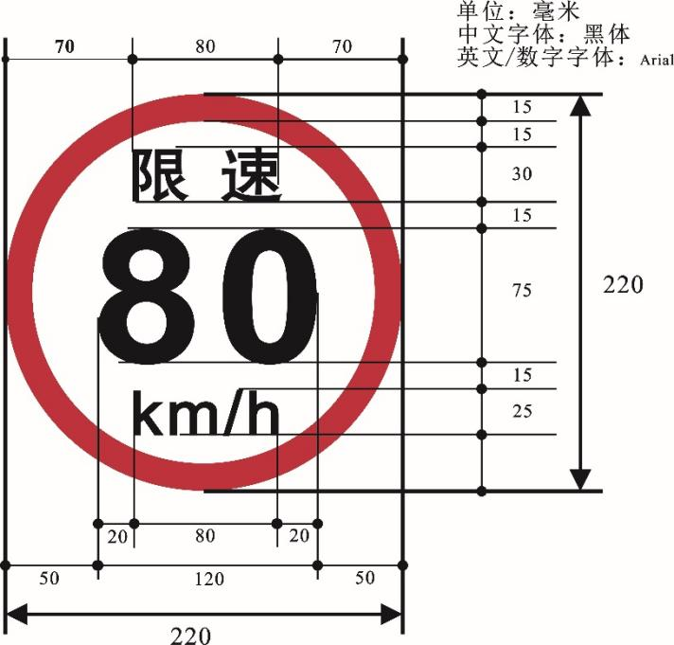
- 限速标识示例
  - 专项安全要求
    - EX/Ⅱ和EX/Ⅲ型车辆专项要求
车辆应为采用二类底盘或整车改装的罐式车辆或货厢为整体封闭结构的厢式车辆。
不应使用电涡流缓速器。
燃烧加热器只能用于加热乘员舱或发动机。燃烧加热器本体及其有关的任何辅助运行的部件，不应安装在载货区域内。
车辆发动机应放置在载货装置前壁的前方，如受结构限制，发动机可以安装在载货装置的下方。发动机、排气系统和其他发热部件的布置不应对货物产生危害，车辆正常运行过程中，货厢所有立面的内侧表面的温度应低于80℃。
配备车用起重尾板时，起重尾板的平台承载面应铺设阻燃导静电胶板，并满足本文件第5.5.2条的要求。
车辆应安装烟火报警系统，感烟火灾探测器应设在货厢内，报警蜂鸣器应设在驾驶室内，且感烟火灾探测器应符合GB 4715的规定；总质量大于或等于2000kg 的车辆，所有货厢门应安装防盗报警系统，防盗报警触发装置应设在货厢门上，报警蜂鸣器应设在驾驶室内，当有门被非正常打开时,防盗报警器应在10s内响起。所有报警系统应不受电源总开关的控制，报警音响声级应大于或等于100dB。总质量大于或等于9000kg的车辆应安装尾部视频监控系统，视频摄像头应设在货厢外后部上端，对车辆尾部货厢门状态进行监控。
      - 货厢要求如下：
a）货厢应为整体封闭结构，满足QC/T 453规定的防雨密封性能要求。货厢应具有一定强度，货厢机械性能应符合GB 29753的规定。货厢侧壁或前后壁板应根据需要设置具有防雨功能的通风窗。
b）制造货厢的材料不应与所运输的物质发生反应形成危险混合物。
c）货厢的所有开口都应是可锁闭的､可紧密关闭的门或刚性盖。
d）货厢内不应敷设电气线路。
e）安装在货厢内部的电气装置应至少具备GB/T 4208规定的IP45防护等级。若车辆准运范围包括GB 6944-2012表1规定的配装组J货物,防护能力应至少为IP65或等效的防护措施。
f）货厢内蒙皮应采用有色金属或不易发火的非金属材料。货厢所有面板内外蒙皮之间应采用阻燃隔热材料填充，材料的燃烧性能等级应不低于GB 8624 B1(B-s3，d2 )，阻燃隔热材料的厚度应大于或等于10mm。
g）EX/Ⅲ型车辆的货厢内货物承载面必须是连续水平的。货厢内可设置货物固定紧固装置，固定紧固装置在使用过程中不应产生火花、静电等。
    - 运输危险货物的罐式车辆专项要求
      - 通用要求
罐体或与罐体焊接的支座的右侧应有金属的罐体铭牌。常压罐体铭牌应标注唯一性编码、罐体设计代码、罐体容积等信息。
罐式货车和罐式挂车在满载、静态状态下，向左侧和右侧倾斜的侧倾稳定角应大于或等于23°。
罐式车辆水平承载面的总体宽度（同轴最左侧轮胎地面最外侧接触点与最右侧轮胎地面最外侧接触点之间的距离）不应小于车辆满载质心高度值的90%。
罐体与行走机构或者底盘的连接和固定应牢固可靠，罐体纵向中心线铅垂面与行走机构或者底盘纵向中心线铅垂面的偏移量应小于或等于6mm。
罐体及罐体上的管路和附件不应超出车辆的侧面及后下部防护装置，离地高度不应低于后防护装置的离地高度。
罐体后封头及罐体后封头上的管路和附件外端面与后下部防护装置内侧在车辆长度方向垂直投影的距离，应满足以下要求：
a）最大总质量小于7500kg和运输GB 6944中规定的冷冻液化气体的危险货物运输车辆，大于或等于150mm；
b）最大总质量大于或等于7500kg的其他危险货物运输车辆，大于或等于300mm。
罐体顶部如有管路和附件等设备设施，应设置倾覆保护装置，且该装置应具有能将积聚在其内部的液体排出的结构或功能；若罐体顶部无任何附属设备设施或附属设备设施未露出罐体，不应设置倾覆保护装置。罐体顶部的管接头、阀门及其他附件的最高点应低于倾覆保护装置的最高点至少20mm。
装有紧急切断装置的危险货物运输车辆，在设计和制造上应保证车辆行驶速度大于5km/h时紧急切断阀能自动关闭，或在发动机起动时能通过一个明显的信号装置（例如:声或光信号）提示驾驶人需要关闭紧急切断阀。
装卸管路与车辆的传动轴等可运动部件之间的间隙应大于或等于25 mm。与车辆排气系统及其他发热部件的距离应大于或等于200 mm；当结构上不允许时，管路应有隔热措施。
      - 常压罐式危险货物运输车辆的要求
运输液体危险货物的常压罐式危险货物运输车辆的罐体、安全附件、装卸附件应符合GB 18564.1 或 GB 18564.2 的要求。
运输液体危险货物罐式车辆的装卸阀门应设置阀门箱或防碰撞护拦等保护装置，且应设置有密封盖或密封式集漏器。
运输液体危险货物罐式车辆的装卸阀门安装位置应根据不同的运输介质，满足以下要求：
- 运输轻质燃油的货车的装卸阀门应安装在前轴与后保险杠之间。运输轻质燃油的半挂车的装卸阀门应安装在在支腿与后轴之间的位置；
- 运输其他液体（剧毒液体和强腐蚀液体除外）的危险货物运输车辆的装卸阀门应安装在车辆的最后轴与后防护之间的位置;
- 运输剧毒液体和强腐蚀液体的车辆的装卸阀门应安装在罐体顶部。
运输GB 6944中第3类易燃液体的罐式车辆应配备满足QC/T 1064要求的呼吸阀和满足QC/T 1065要求的人孔盖。
运输轻质燃油和用于轻质燃油加油作业的罐式车辆，还应满足以下要求：
- 配备符合QC/T 1061规定的防溢流系统；
- 配备符合QC/T 1062规定的卸油阀；
- 配备油气回收系统。油气回收系统的排放限值应符合GB 20951的规定，油气回收系统组件符合QC/T 1063的规定。
- 每个分仓至少设置1个防溢流传感器、1个呼吸阀和1个人孔盖；分仓容积大于12 m³时，至少设置2个呼吸阀。
      - 承压罐式危险货物运输车辆的要求
承压罐式危险货物运输车辆的罐体、安全附件、装卸附件应满足TSG R0005的要求。
在后部的装卸阀门、仪表等附属装置均应集中布置在金属材料阀门箱内。
装卸阀门的安装位置应根据不同的运输介质，分别满足以下要求：
a） 运输HG/T 20660中规定的极度危害和高度危害的毒性气体运输车及半挂车的装卸阀门应安装在罐体顶部。
b） 压缩气体和液化气体运输车的装卸阀门应安装在车辆侧面，在车辆前轴与后轴之间的位置。压缩气体和液化气体运输半挂车的装卸阀门应安装在车辆侧面，在支腿与后轴之间的位置。
c) 仅压缩气体长管拖车、二氧化碳运输车和低温液体运输车及半挂车因结构特点的限制，其装卸阀门可安装在罐体后部。
    - 危险货物罐式集装箱运输车辆的专项要求
应使用骨架式半挂车运输危险货物罐式集装箱。
注：骨架式半挂车，指使用车架和杆件组成的结构体系而非连续平面承载的半挂车。
运输危险货物罐式集装箱的半挂车只能采用危险货物运输半挂牵引车牵引。
    - CT型车辆的专项要求
当CT型车辆设计用于运输属于多个类别、项别的危险货物包件时,车辆应满足所运输所有类项货物对运输车辆的要求。
    - 用于运输特定类项危险货物的车辆专项要求
用于运输GB 6944中规定的第7类放射性物质的危险货物运输车辆还应满足GB 11086的要求。
应根据装运危险废物的危险特性和包装形式选用危险货物运输车辆。
      - 医疗废物运输车辆
运输医疗废物的车辆应为具备整体封闭结构货厢的厢式车辆。
货厢内部应设置限制装载线，限制装载线应确保按照最大允许装载质量装载后，货厢内至少有1/4的空间未装载。限制装载线应清晰醒目、不易脱落褪色。
货厢内部表面应采用防水、耐腐蚀、便于消毒和清洗的材料，货厢密封材料应耐腐蚀。
载货区域应为负压，且与驾驶室完全隔开。车辆在静止和行驶情况下启动负压装置，负压装置稳定运行1 min后，货厢内相对压强应为-30Pa～-10Pa，并可持续保持。负压装置应具备换气消毒功能。货厢气密性应符合GB 29753的规定。
货厢应设置用于医疗废物专用包装物栓固的系固点，货厢机械性能应符合GB 29753的规定。
货厢应经防渗处理，货厢内部的液体不应渗漏到厢体保温层和外部环境中。货厢底部应设置排水孔和集水导流装置，能够有效收集和排出污水，不应使污水直接漫流到外部环境中。
具有冷藏功能的车辆，其制冷装置、降温性能、保温性能、隔热性能应符合GB 29753的规定，且货厢制冷系统与驾驶室空调系统应相互独立、隔离。
货厢外部颜色应为白色或银色。
      - 控制温度物质运输车辆
货厢应具有隔热能力，并采用适当的保温、冷冻和机械制冷措施，确保运输过程中货厢内温度不超过GB 12268中列明的物质所要求的控制温度范围。按GB 29753规定的隔热性能试验方法，货厢总传热系数应不超过0.4W/(m²K)。
应采取避免所运输介质的蒸汽及冷却剂渗入驾驶室的措施。
驾驶室内应配备能够对货厢的总体温度进行控制的装置。
货厢内若存在压力升高的风险，应设置通风装置，且该装置不能影响温度控制。
制冷剂应不易燃。
机械制冷车辆的制冷器具应能不依赖车辆发动机而独立工作。
    - 现场混装炸药车的专项要求
现场混装炸药车发动机舱应安装自动灭火系统。
注：现场混装炸药车，指安装有用于制造和将非爆炸品转变为爆炸品的生产装置的车辆。
应安装用于保护爆炸品生产装置免受轮胎起火影响的金属防热护罩。
上装加工设备和隔舱应安装锁具，确保未经许可不能开启。
    - 用于危险货物运输的纯电动汽车的要求
用于运输GB 6944规定的第2.2项和第9类货物的危险货物运输货车，可以使用纯电动汽车。
车辆的动力蓄电池应满足如下的热失控和热扩散要求：
a）动力蓄电池系统最小管理单元按照GB 38032-2020附录A进行热失控试验，在加热过程及加热结束24h内，不应发生起火、爆炸现象；
b）动力蓄电池系统发生单个电池热失控后，应提供一个热事件报警信号，并在热事件报警信号发出后24h内不应起火、爆炸。热失控触发按GB 38031-2020附录C中规定的方法。
车辆的动力蓄电池系统安装箱体与载货装置之间应使用阻燃隔热材料。按GB 38032-2020第5.2.2条规定的试验方法进行阻燃隔热性能试验，阻燃隔热材料的燃烧特性应符合GB 8624—2012中规定的A级要求，并且在300℃时导热系数应不大于0.04 W/(m· K)。
在任何情况下，与车辆动力蓄电池系统相邻的载货装置内表面温度应小于80℃。
应配备动力蓄电池系统脱离装置，动力蓄电池系统从解锁到脱离至地面的作业时间应小于30s。
载货装置为封闭式货厢时，应满足以下要求：
- 货厢应为整体封闭结构，满足QC/T 453规定的防雨密封性能要求。货厢机械性能应符合GB 29753的规定。货厢内应设置货物固定紧固装置。
- 应安装烟火报警系统，感烟火灾探测器应设在货厢内，报警蜂鸣器应设在驾驶室内，且感烟火灾探测器应符合GB 4715的规定；报警系统不应受电源总开关的控制，报警音响声级应大于或等于100dB。
- 具有货厢内温度控制功能的车辆，按GB 29753规定的隔热性能试验方法，货厢总传热系数应不超过0.4W/(m2·K)。货厢内温度控制系统应与驾驶室空调系统相互独立，应能够不依赖车辆动力系统而独立工作至少1h。
运输电池的车辆应悬挂表BA.1中序号18图形的标志牌。
  - 随车文件
车辆应配备产品质量合格证明文件、产品使用说明书，产品使用说明书应符合GB/T 40494的规定。
产品使用说明书还应在显眼位置明确以下内容：
- 安全附件的类型、安装位置及使用说明；
- 适装介质列表和应急措施；
- 禁止混装与换装的规定；
- 停车熄火要求；
- 车辆维保养的特殊规定。
  - 实施日期
对新申请型式批准的车型自文件实施之日起开始实施，对已获得型式批准的车型自实施之日起第7个月开始实施。

- （规范性）
配载限额序列表
  - 配载限额序列表
单位：kg
车辆类型 | 类别 | 1.1 |  | 1.2 | 1.3 | 1.4 |  | 1.5和1.6 | 未经清洗的空包装
车辆类型 | 类别 | 1.1A | 其他 | 1.2 | 1.3 | 1.4S | 其他 | 1.5和1.6 | 未经清洗的空包装
EX/Ⅱ |  | 6.25 | 1 000 | 3 000 | 5 000 | 不限 | 15 000 | 5 000 | 不限
EX/Ⅲ |  | 18.75 | 16 000 | 16 000 | 16 000 | 不限 | 16 000 | 16 000 | 不限

- （规范性）
危险货物运输车辆标志
  - 类型与尺寸
危险货物运输车辆标志为菱形标志牌。标志牌按尺寸大小分为标准版和缩小版，形状及符号应满足下列要求:
- 标志牌是与水平面呈45°角的正方形，最小尺寸为250mm×250mm。内有一条边缘内侧线，距边缘距离为12.5mm。标志牌图例如图B.1所示；
- 标志牌内显示待运危险货物类别或项别(对第1类爆炸品,还应标明配装组字母)；
- 标志牌尺寸可适当放大，但所有要素均应与图例比例一致。容量不超过3m³的罐体，标志牌尺寸可缩小至100mm×100mm。
标志图形应满足附件BA的要求，颜色应符合GB 190的规定。

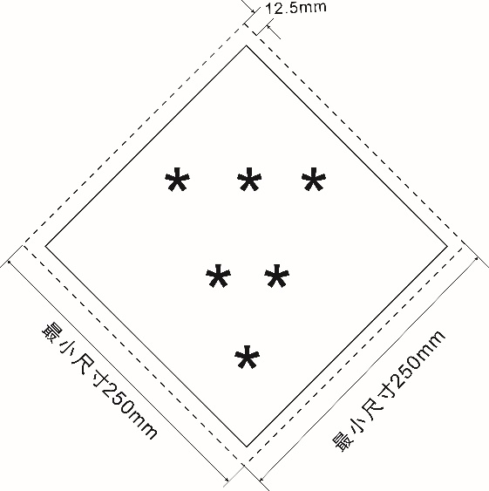
  - 标志牌图例
说明：
*：底角数字，为类号或项号。
* *：下半部分，为附加文字/数字/字母。
* * *：上半部分，为类别图形或者类号或项号。
  - 技术要求
    - 一般要求
标志牌基板材质为铝合金，厚度不小于1.25mm。
工作表面贴覆满足GB/T 18833要求的反光膜。
标志牌的线条、数字、图形应采用冲压成形工艺，凸出量不小于0.5mm，以反光材料制成数字、线条、图形。
    - 外观质量
标志牌基板应平整，表明无明显凹痕或变形。
标志牌反光膜应满足下列要求:
- 与基板附着紧密、牢固、平整，无气泡、皱纹、颗粒杂质等明显缺陷或损伤；
- 反光膜无断裂；
- 印刷图形着色应均匀，边缘应清晰、平滑。
  - 悬挂要求
标志牌一般悬挂于车辆后厢板或罐体后面的几何中心部位附近,避开车辆放大号；对于低栏板车辆可视情选择适当悬挂位置。悬挂位置见附录C。
运输GB 6944规定的第1类危险货物和剧毒化学品的车辆，应在车辆两侧面厢板几何中心部位附近的适当位置各增加一块悬挂标志牌。
运输放射性危险货物的车辆，标志牌的悬挂位置和数量应符合GB 11806的规定。
根据车辆结构或用途，选择螺栓固定、铆钉固定、粘合剂粘贴固定或插槽固定(可按使用需要随时更换)等方式安装固定标志牌。
罐式车辆有多个隔舱并装有两种或两种以上危险货物时，应在每一隔舱相应位置的两侧壁上，分别固定相应的标志牌。两侧边固定的各种标志牌,也应悬挂在车辆尾部。
对于罐式车辆，可选择按规定位置悬挂标志牌或以反光材料按B.1.1和B.1.2的规定在罐体上喷绘、粘贴标志。
悬挂的标志牌应按GB 6944与所运载危险货物(一种危险货物具有多重危险性时与主要危险性)的类、项相对应。
  - 使用中的维护
车辆驾驶员应对使用中的车辆标志进行经常性检查和维护，保持车辆标志的清洁和完好。
车辆在装、卸载可能导致车辆标志腐蚀、失效的危险货物后，应及时对车辆标志进行检查，必要时对车辆标志进行清洗和擦拭。
车辆标志发生破损、褪色、失效时，应及时更换。

附件BA
（规范性）
标志牌图形
BA.1标志牌图形见表BA.1。
表BA.1
序号 | 名称 | 图形 | 对应的危险货物类项号
1 | 爆炸性物质或物品 | 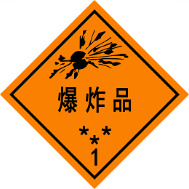  (符号：爆炸的炸弹，黑色；底色：橙色；数字“1”写在底角)  **：项号的位置；如果爆炸性是次要危险性，此处为空白  *：配装组字母的位置；如果爆炸性是次要危险性，此处为空白 | 1.1  1.2  1.3
2 | 爆炸性物质或物品 | 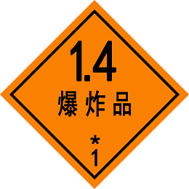  (符号：数字，黑色；底色：橙色；数字“1”写在底角)  *：配装组字母的位置；如果爆炸性是次要危险性，此处为空白 | 1.4
3 | 爆炸性物质或物品 | 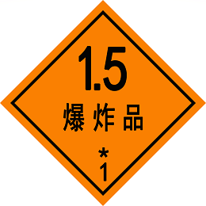  (符号：数字，黑色；底色：橙色；数字“1”写在底角)  *：配装组字母的位置；如果爆炸性是次要危险性，此处为空白 | 1.5
4 | 爆炸性物质或物品 | 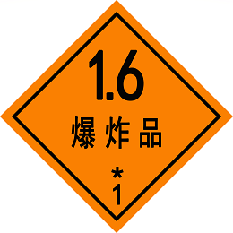  (符号：数字，黑色；底色：橙色；数字“1”写在底角)  *：配装组字母的位置；如果爆炸性是次要危险性，此处为空白 | 1.6
表BA.1（续）
序号 | 名称 | 图形 | 对应的危险货物类项号
5 | 易燃气体 | 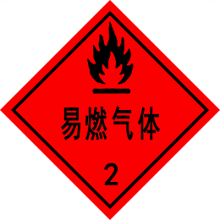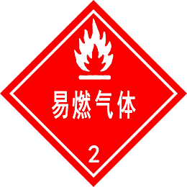  (符号：火焰，黑色或白色；底色：红色；数字“2”写在底角) | 2.1
6 | 非易燃无毒气体 | .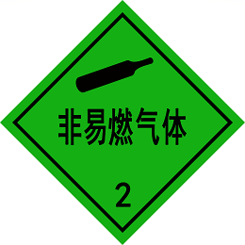 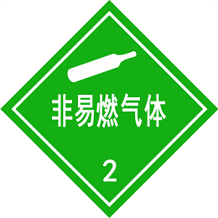  (符号：气瓶，黑色或白色；底色：绿色；数字“2”写在底角) | 2.2
7 | 毒性气体 | 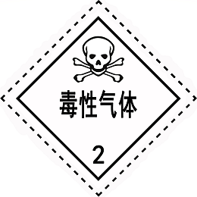  (符号：骷髅头和交叉的骨头棒，黑色；底色：白色；数字“2”写在底角) | 2.3
8 | 易燃液体 | 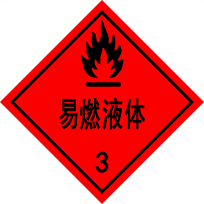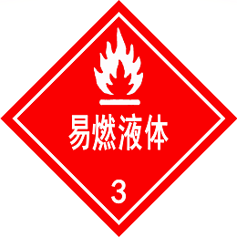  (符号：火焰，黑色或白色；底色：红色；数字“3”写在底角) | 3

表BA.1（续）
序号 | 名称 | 图形 | 对应的危险货物类项号
9 | 易燃固体、自反应物质和固态退敏爆炸品 |   (符号：火焰，黑色；底色：白色，并带有7条红色垂直条纹；数字“4”写在底角) | 4.1
10 | 易自燃物质 | 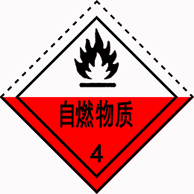  (符号：火焰，黑色；底色：上半部分为白色，下半部分为红色；数字“4”写在底角) | 4.2
11 | 遇水放出易自燃气体的物质 | 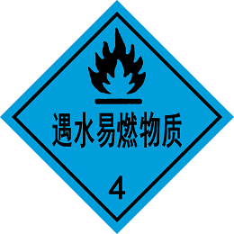  (符号：火焰，黑色或白色；底色：蓝色；数字“4”写在底角) | 4.3
12 | 氧化性物质 | 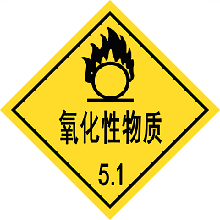  (符号：圆圈上一团火焰，黑色；底色：黄色；数字“5.1”写在底角) | 5.1
表BA.1（续）
序号 | 名称 | 图形 | 对应的危险货物类项号
13 | 有机  过氧化物 | 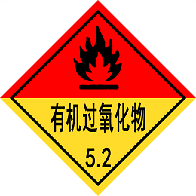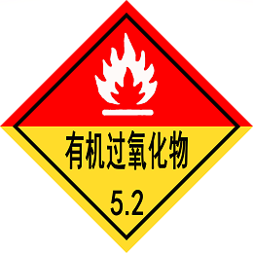  (符号：火焰，黑色或白色；底色：上半部分红色，下半部分黄色；数字“5.2”写在底角) | 5.2
14 | 毒性物质 | 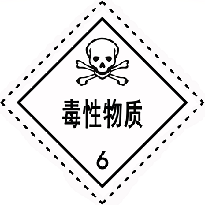  (符号：骷髅头和交叉的骨头棒，黑色；底色：白色；数字“6”写在底角) | 6.1
15 | 感染性  物质 |   (符号：3个新月形重叠在一个圆圈上，黑色；底色：白色；数字“6”写在底角)  标志下半部分可写入“感染性物质”和“如有破损或渗漏，立即通知公共卫生机构” | 6.2
16 | 腐蚀性  物质 |   ((符号：从两个玻璃器皿中溢出的液体腐蚀着一只手和一块金属，黑色；底色：上半部分为白色,下半部分为黑色带白边；数字“8”写在底角) | 8
表BA.1（续）
序号 | 名称 | 图形 | 对应的危险货物类项号
17 | 杂项危险  物质和物品 |   (符号：上半部分为七条垂直条纹，黑色；底色：白色；下划线数字“9”写在底角) | 9
18 | 杂项危险  物质和物品 | 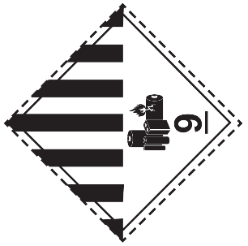  (符号：上半部分为七条垂直条纹，黑色；下半部分为电池  组，其中一个破裂起火；底色：白色；下划线数字“9”写在底角) | 9A

BA.2 图形规定
BA.2.1 以水平对角线为界，标志牌图形分为上下两部分。除l.4项、1.5项和1.6项外，上半部分为图形符号，下半部分为文字和类号或项号和适当的配装组字母。
BA.2.2 除1.4项、1.5项和1.6项外,第1类的标志牌在下半部分标明物质或物品的项号和配装组字母。1.4项、1.5项和1.6项的标志牌在上半部分标明项号﹐在下半部分标明配装组字母。1.4项S配装组一般不需要标志牌。但如果认为这类货物需要有标志牌，则应依照1.4号式样。
BA.2.3 第7类以外的物质的标志牌﹐在符号下面的空白部分填写的文字(类号或项号除外)应限于表明危险性质的资料和搬运时应注意的事项。
BA.2.4 所有标志牌上的符号、文字和数字必须清晰可见和不易磨损,并以黑色显示,但下述情况除外:
——第8类的标志，文字和类号用白色显示；
——标志底色全部为绿色、红色或蓝色时,符号、文字和数字可以使用白色；
——第5.2类的标志，符号可用白色显示。
BA.2.5 上半部分的类号或项号字高应不小于80mm，底角数字字高应不小于25mm。
BA.2.6 运输放射性危险货物车辆的标志牌图形应符合GB 11806的规定。

- （规范性）
安全标示牌
在车辆后部和两侧应安装安全标示牌（式样及尺寸见图C.1、图C.2、图C.3和图C.4）。安全标示牌为白底黑字（不锈钢没法弄），内容经粘贴或者喷涂，字迹应清晰完整、持久耐用，字体为宋体或仿宋。根据车辆结构或用途，选择螺栓固定、铆钉固定、粘合剂粘贴固定或插槽固定(可按使用需要随时更换)等方式安装固定标志牌。
危险货物名称和危险货物危险性应以 GB 12268和《国家危险废物名录》为准。未列入的，以有关法律、行政法规的规定或国务院有关部门公布的结果为准。
施救方法应根据GB/T 39652.2的规定进行编写。
托运人信息应写明托运企业或单位的名称和联系电话，联系电话应为托运方了解所托运货物的危险特性及应急处置措施的人员的电话和托运委托人电话。

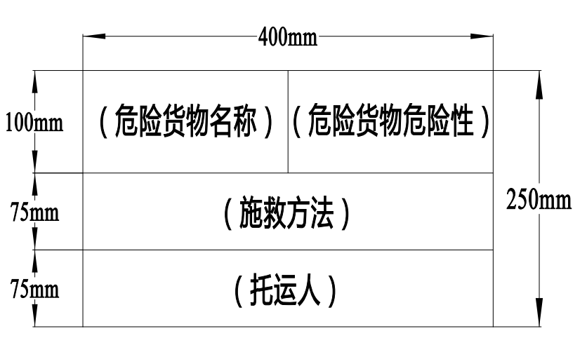
  - 车辆安全标示牌-横版1
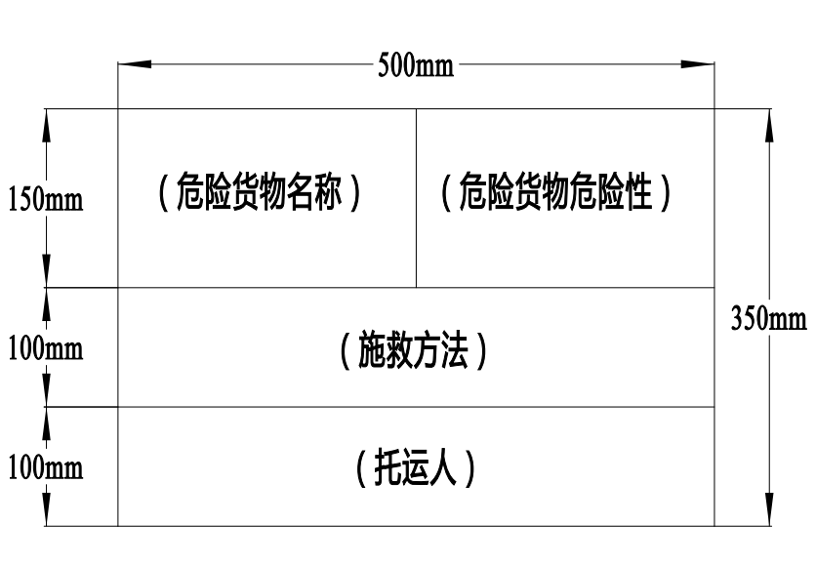
  - 车辆安全标示牌-横版2

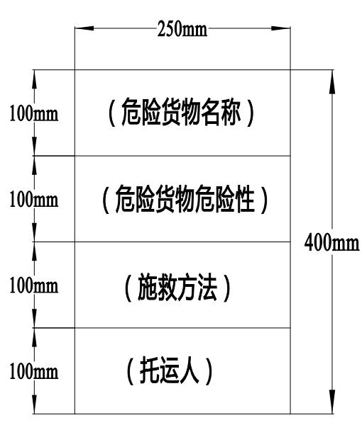
  - 车辆安全标示牌-竖版1
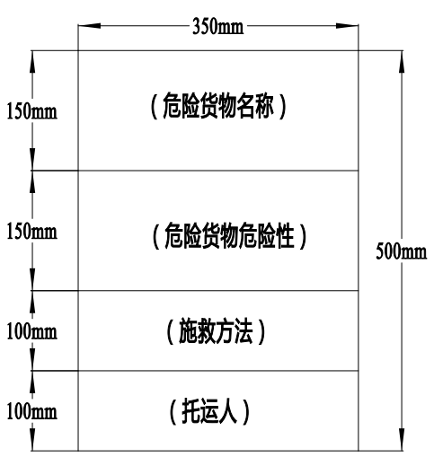
  - 车辆安全标示牌-竖版2

- （资料性）
橙色反光带、危险货物运输车辆标志及安全标示牌位置
罐式车辆在罐体两侧各设置一块危险货物运输车辆标志和安全标示牌，危险货物运输车辆标志悬挂位置一般居中，安全标示牌位置一般位于罐体后部，见图D.1。
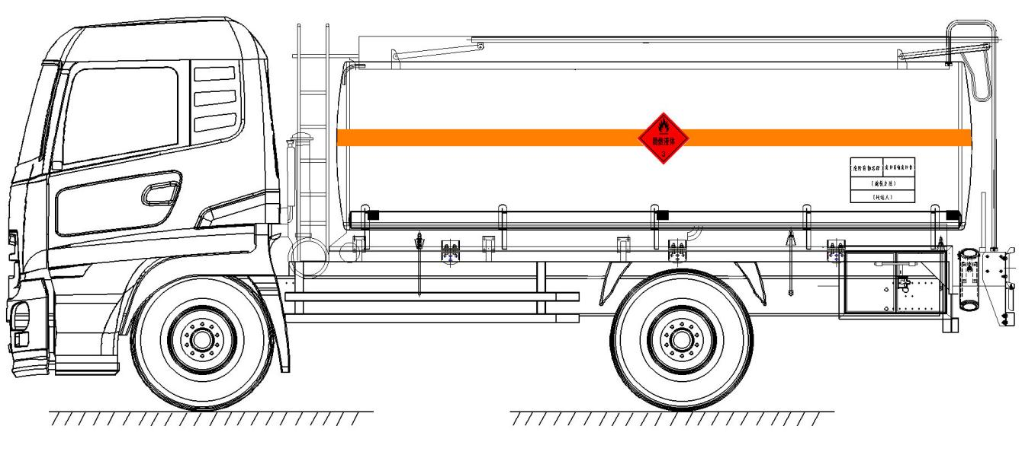

  - 罐式车辆橙色反光带﹑危险货物运输车辆标志及安全标示牌侧面位置示例
罐式车辆在罐体后部应分别设置一块危险货物运输车辆标志和一块安全标示牌,危险货物运输车辆标志位置尽量居中，不被遮挡，避开车辆放大号，见图D.2。
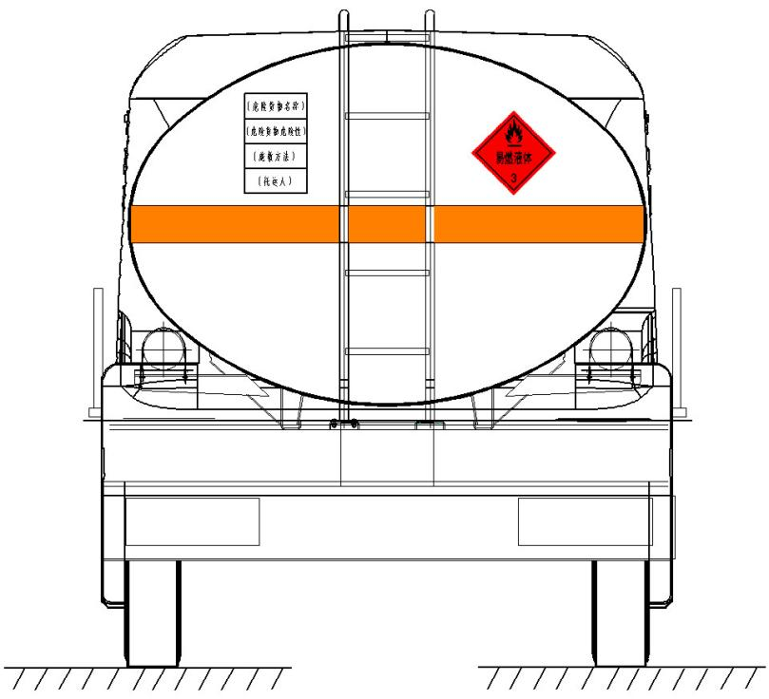
  - 罐式车辆橙色反光带﹑危险货物运输车辆标志及安全标示牌后部位置示例
厢式车辆在厢体两侧各设置一块危险货物运输车辆标志和安全标示牌，危险货物运输车辆标志悬挂位置一般居中,安全标示牌位置一般位于厢体后部，见图D.3。
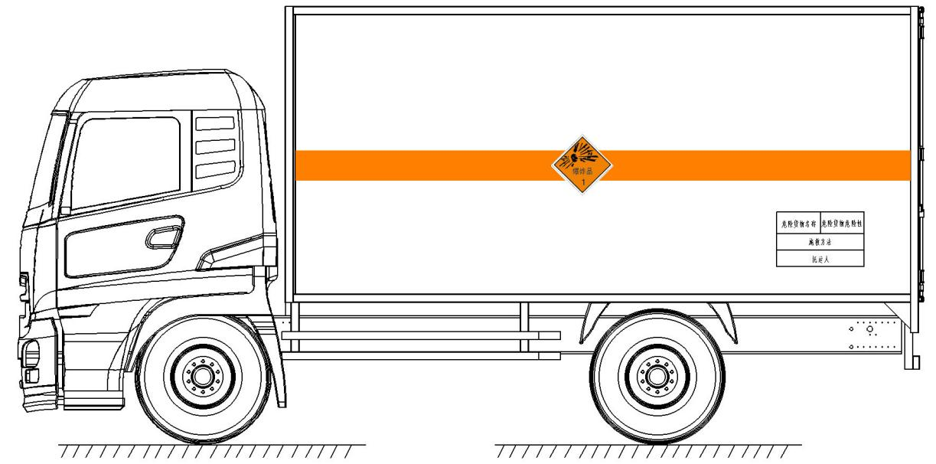
  - 厢式车辆橙色反光带﹑危险货物运输车辆标志及安全标示牌侧面位置示例
厢式车辆在厢体后部应分别设置一块危险货物运输车辆标志和一块安全标示牌，危险货物运输车辆标志位置尽量居中，不被遮挡，避开车辆放大号，见图D.4。

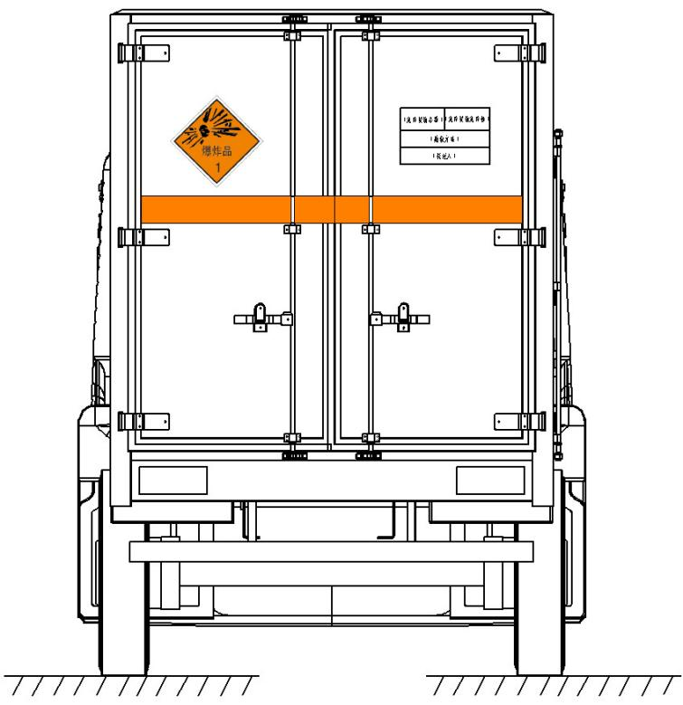
  - 厢式车辆橙色反光带﹑危险货物运输车辆标志及安全标示牌后部位置示例
栏板及仓栅式车辆在货箱两侧各设置一块危险货物运输车辆标志和安全标示牌，危险货物运输车辆标志悬挂位置一般居中，安全标示牌位置一般位于货箱后部，见图D.5。

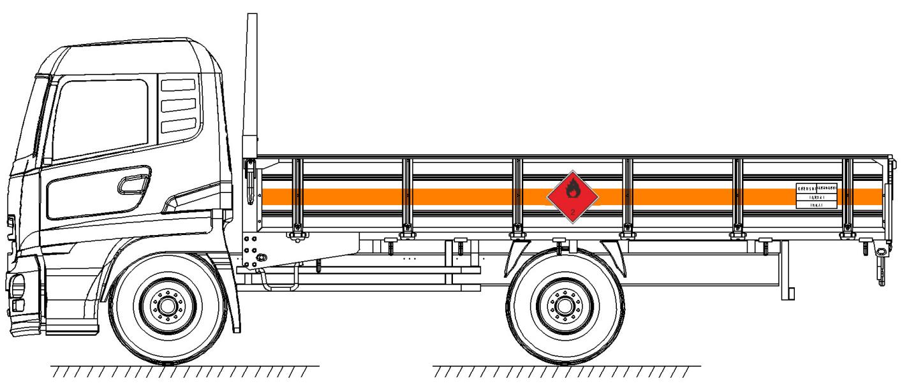
  - 栏板及仓栅式车辆橙色反光带﹑危险货物运输车辆标志及安全标示牌侧面位置示例
栏板及仓栅式车辆在货箱后部应分别设置一块危险货物运输车辆标志和一块安全标示牌，避开车辆放大号，见图D.6。

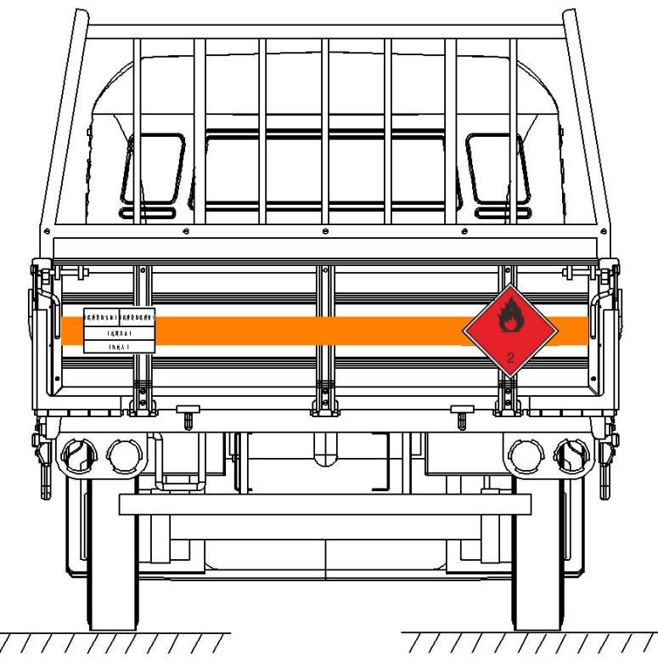
  - 栏板及仓栅式车辆橙色反光带﹑危险货物运输车辆标志及安全标示牌侧面位置示例

